
ACBR – ASSOCIAÇÃO CASA DOS BEIRÕES 
NO RIBATEJO
Viseu
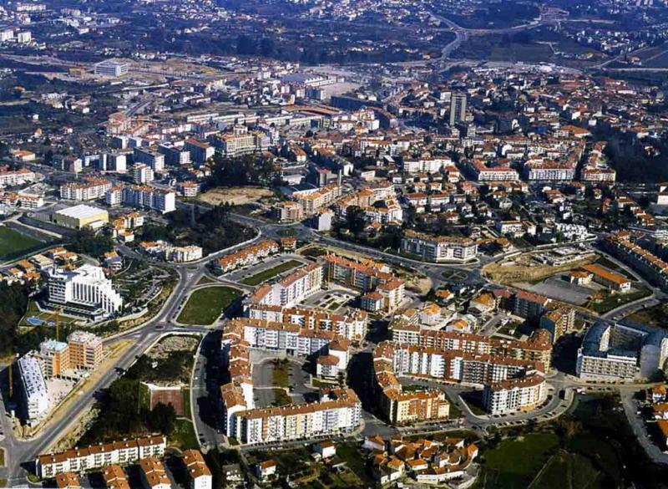


douro
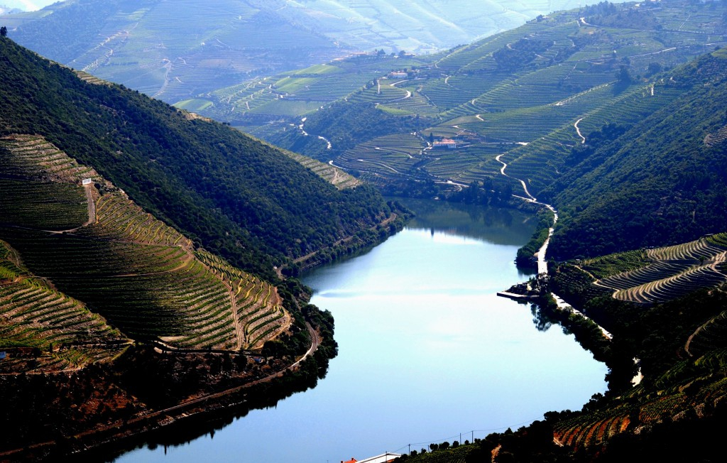
PROGRAMA
Dia 4 de Setembro: visita a Viseu, em colaboração com a Câmara Municipal.
No Dia 5 um passeio pelo douro: Régua a Barca D`alva
Inscreve-te quanto antes
Inscrições: Nos locais habituais ou pelo Tele. 965 333 317

